[图片重复风波骤起，四川大学华西医院国家重点实验室论文受质疑](https://mp.weixin.qq.com/s?__biz=Mzk0Njc5Mjk2OA==&mid=2247492840&idx=1&sn=5c67a53aad6f8a60c6ae7c049f219cae)

诚挚君[诚挚科研](javascript:void(0);)2025-04-26 10:06:00浙江

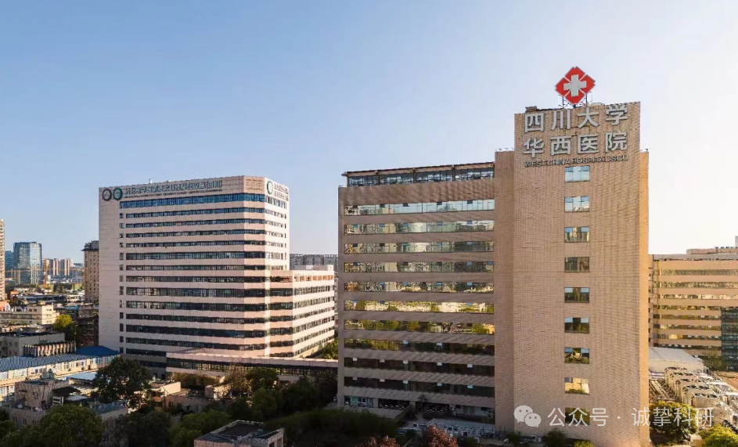

**01**

**论文信息**

2015年，来自四川大学华西医院生物治疗国家重点实验室/生物治疗协同创新中心的 Wenhui Zhang , Huanhuan Yang , Yanna Zhang , Yanan Lu , Tianlin Zhou （通讯作者）, Meng Li , Yanjun Wen , Xiaojuan Lin , Rong Xiang , Xiancheng Chen （通讯作者）在 Oncotarget 期刊发表了一篇题目为：A biotherapy based on PSCs-in-3D spheroid-ameliorated biologics depletes in vivo cancer-sustaining stem cells的论文。该研究得到了国家自然科学基金（30973507）、国家基础研究计划（2010CB529900）以及高技术研究发展计划（2013ZX09301304/2014ZX09101041-002）的支持。

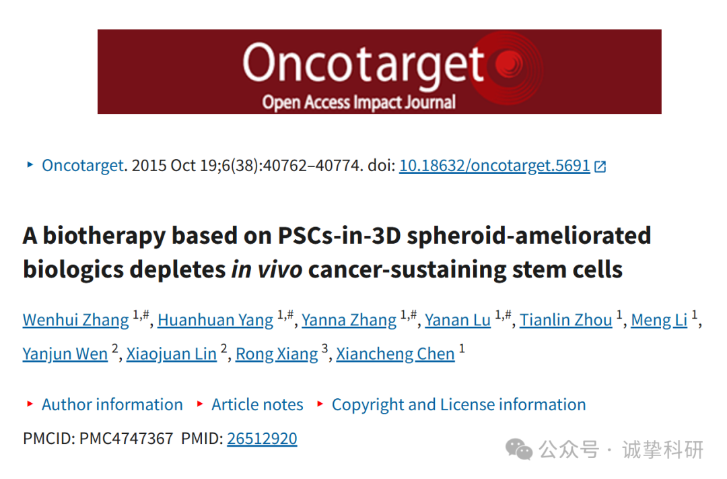

**02**

**质疑信息**

2025年4月，Glossodoris punctilucens 在 Pubpeer 论坛发表评论：

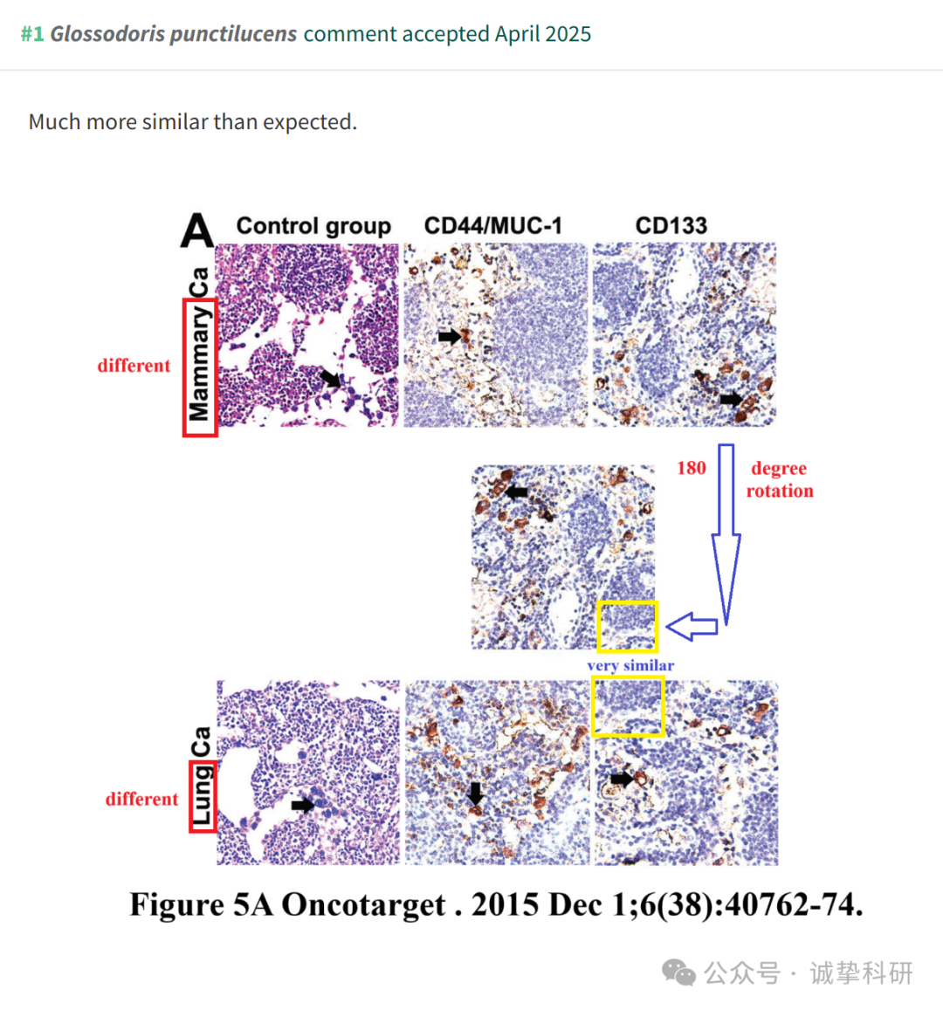

参考信息：

https://pubpeer.org/publications/87581A0592BF6F3CA5D6123FFDB78D

免责声明：信息来源于 Pubpeer，提及人名均为音译，对于文章内容的真实性、完整性、及时性本公众号不做任何保证或承诺，仅供读者参考。如有侵权，请及时联系公众号后台。让我们共同维护学术界的公正与透明。

